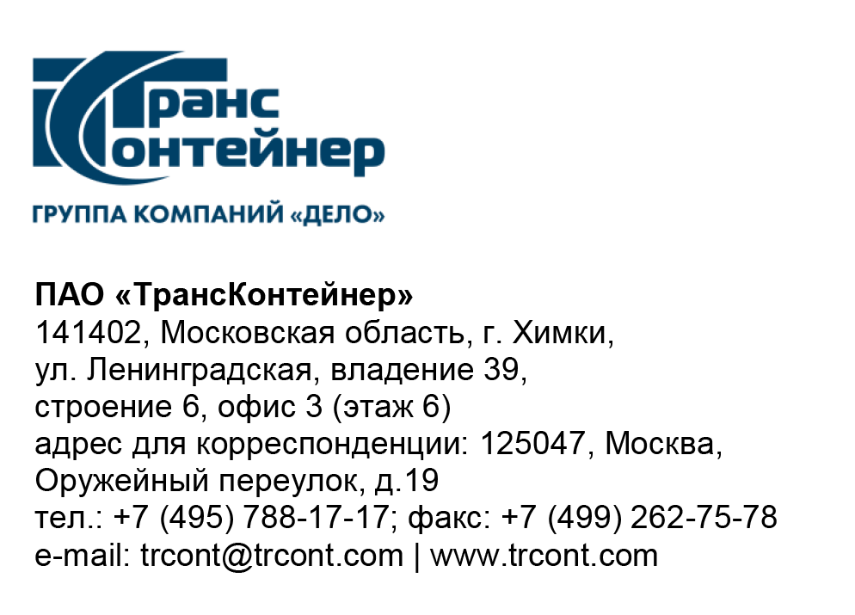

15.06.2022 № _________б/н

на № от

ВНИМАНИЕ!

ПАО «ТрансКонтейнер» информирует о внесении изменений в документацию о закупке способом запроса предложений в электронной форме № ЗПэ-ЦКПКЗ-22-0027 по предмету закупки «Поставка персональных компьютеров и мониторов бренда Lenovo» (Запрос предложений)
- В документации о закупке Запроса предложений:
  - Пункт 5, 7, 8 раздела 5 «Информационная карта» документации о закупке изложить в следующей редакции:

5. | Начальная (максимальная) цена договора/ цена лота | Лот № 1– 8 536 059 (восемь миллионов пятьсот тридцать шесть тысяч пятьдесят девять) рублей 00 копеек с учетом всех налогов (кроме НДС).  Лот № 2– 8 659 770 (восемь миллионов шестьсот пятьдесят девять тысяч семьсот семьдесят) рублей 00 копеек с учетом всех налогов (кроме НДС)  В цену каждого лота входят транспортные расходы по доставке Товара получателю и его разгрузке, расходы на страхование, уплату таможенных пошлин, налогов и других обязательных платежей (кроме НДС), стоимость материалов, изделий входящих в АРМ, хранением, погрузочно-разгрузочными работами, по выполнению всех установленных таможенных процедур, а также все иные затраты, расходы, связанные с поставкой Товара. Сумма НДС и условия начисления определяются в соответствии с законодательством Российской Федерации
7. | Место, дата и время начала и окончания срока подачи Заявок, открытия доступа к Заявкам | Заявки принимаются через ЭТП, информация по которой указана в пункте 4 Информационной карты с даты опубликования Запроса предложений и до «20» июня 2022 г. 14 час. 00 мин. местного времени. Открытие доступа к Заявкам состоится автоматически в Программно-аппаратном средстве ЭТП в момент окончания срока для подачи Заявок.
8. | Рассмотрение, оценка и сопоставление Заявок | Рассмотрение, оценка и сопоставление Заявок состоится «22» июня 2022 г. 14 час. 00 мин. местного времени по адресу, указанному в пункте 2 Информационной карты.
1.3. Для Лота № 1 в таблице № 1 раздела 4 «Техническое задание» документации о закупке указать 69 комплектов, для лота № 2 70 комплектов.
Далее по тексту.

Председатель
Конкурсной комиссии аппарата управления М.Г. Ким

